Командиру 1 навчальної роти

РАПОРТ
Прошу Вашого клопотання перед вищим командуванням про надання мені, командиру 4 навчального взводу-викладачу 1 навчальної роти 1 навчального батальйону військової частини А2900, старшому сержанту ПОТАПОВУ Олександру Євгеновичу, дозволу на вступ до Державного університету «Житомирська політехніка», на заочну форму навчання без відриву від виконання службових обов'язків.


Командир 4 навчального взводу-викладач 1 навчальної роти 1 навчального батальйону військової частини А2900
старший сержант Олександр ПОТАПОВ
__.07.2026

Командиру 1 навчального батальйону

Клопочу по суті рапорту старшого сержанта ПОТАПОВА Олександра Євгеновича.

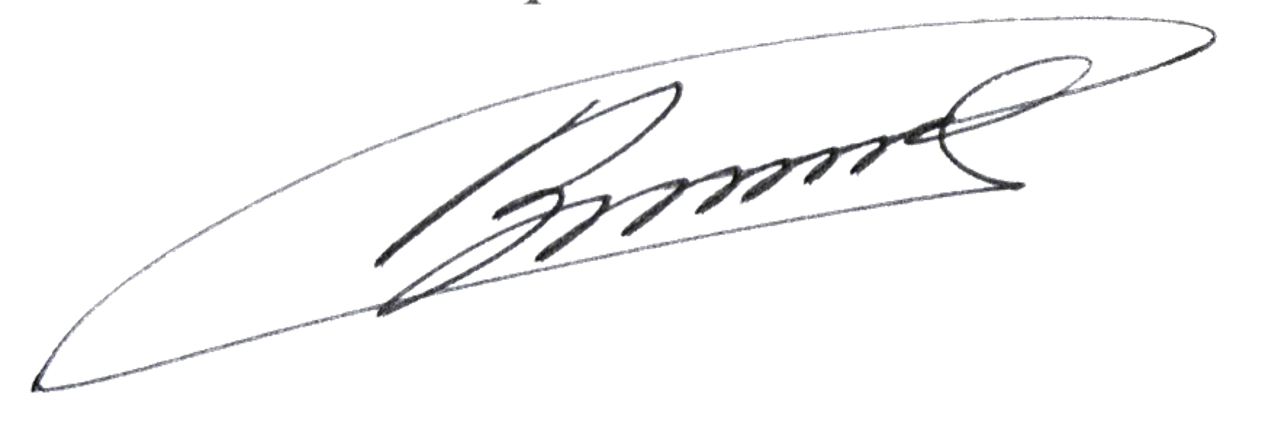
Командир 1 навчальної роти-старший викладач
лейтенант Богдан ГЕНЗЕЛЬ
__.07.2026

